МБДОУ «Детский сад «Радуга» комбинированного вида»
структурное подразделение «Детский сад №11 комбинированного вида»

Воспитатели:
Иванова М.А.
Карасева И.В.

Рузаевка 2022
ВОЗДУХ-НЕВИДИМКА
(опытно-экспериментальная деятельность)

Через нос проходит в грудь,
И обратно держит путь.
Он невидимый, и все же,
Без него мы жить не можем.
(Воздух)
Что мы вдыхаем носом? Что такое воздух? Для чего он нужен? Можем ли мы его увидеть? Где находится воздух? Как узнать, есть ли воздух вокруг?
Ребята группы «Теремок» вместе с воспитателями постарались ответить на все эти вопросы. И даже научились обнаруживать воздух при помощи обычных полиэтиленовых пакетов. Оказывается, воздух можно поймать в пакет. Ребята увидели, что пакет стал упругим, потому что там воздух, он прозрачный (невидимый) и легкий.
А потом мы задумались, а как же еще можно увидеть воздух? Для этого надо опустить конец соломинки (трубочки) в воду и подуть. Ребята увидели пузырьки, которые вышли из трубочки и куда-то исчезли. Это из трубочки выходит воздух, так как он легкий, пузырьки поднимаются через водичку вверх, когда весь выйдет, пузырьки тоже перестанут выходить.
Далее ребятам было предложено поиграть с воздушными шариками. Только один был надут полностью, а другой – наполовину. Во время игры дети выясняют, что удобнее играть с шариком, который больше надут, так как он легко отбивается, «летает», плавно опускается. Обсудили причину различия в свойствах: один упругий, потому что он сильно надут, а другой – мягкий. Что нужно сделать со вторым шариком, чтобы с ним тоже было хорошо играть? (Побольше надуть). Что находится внутри шарика? (Воздух). Как он попал в шарик? (Его туда выдыхают). Воспитатель опускает шарик отверстием в воду и дети наблюдают, как сдувается шарик, как выходит через пузырьки воздух. Потом ребята пробуют сами повторить этот опыт.
А на соседнем столе ребят уже ждали кораблики и таз с водой. Исследовательская деятельность продолжается. Опускаем кораблик на воду, дуем на парус с разной силой. Дети наблюдают за движением парусника. Выясняем, почему плывет лодочка, что ее толкает (ветерок); откуда берется ветер-воздух (мы его выдыхаем). Обсуждаем с детьми, как надо дуть, чтобы кораблик быстрее или дольше плыл (набрать больше воздуха и сильно или дольше его выдыхать). Затем спрашиваем у детей, почему нет пузырьков воздуха, когда мы дуем на парус (пузырьки образуются, если «вдувать» воздух в воду, и тогда он поднимается из воды на поверхность).
Далее предлагаем детям проблемную ситуацию. Представьте, что вы попали под дождь, а зонтика с собой не оказалось. Зато в сумке прихвачена масса разных вещей: бумажные салфетки, целлофановый пакет, лист картона, лист бумаги. Что из этого можно было бы использовать, чтобы защититься от дождя?
Потихоньку поливая на все эти материалы воду из пипетки, ребята понимают, что бумага быстро промокает, целлофан держит воду хорошо, а на бумажную салфетку вообще нет никакой надежды.

Опыт №1. Что в пакете?

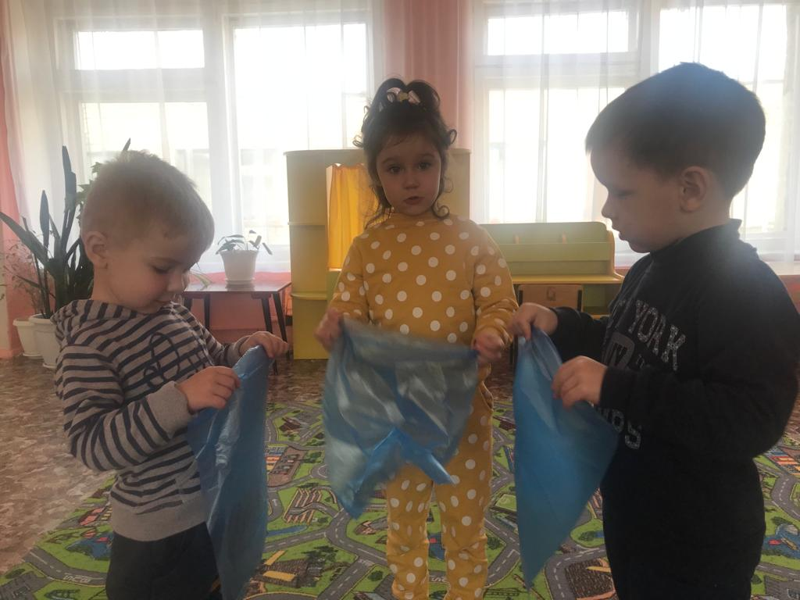

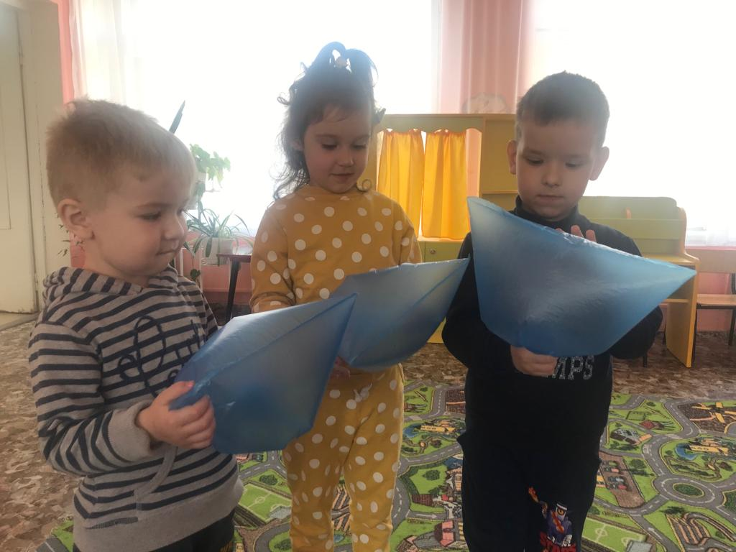

Опыт №2. Игра с соломинкой.

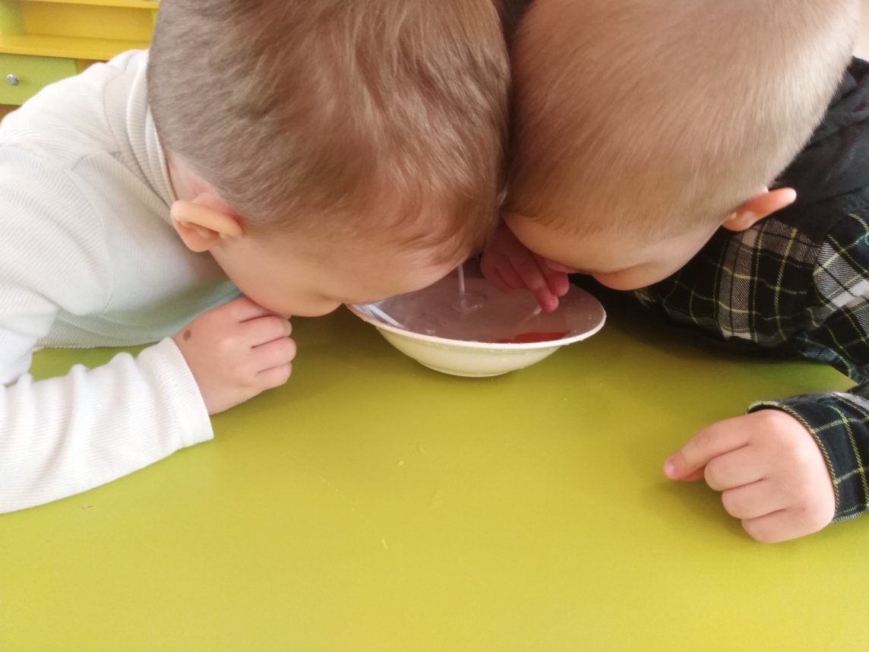

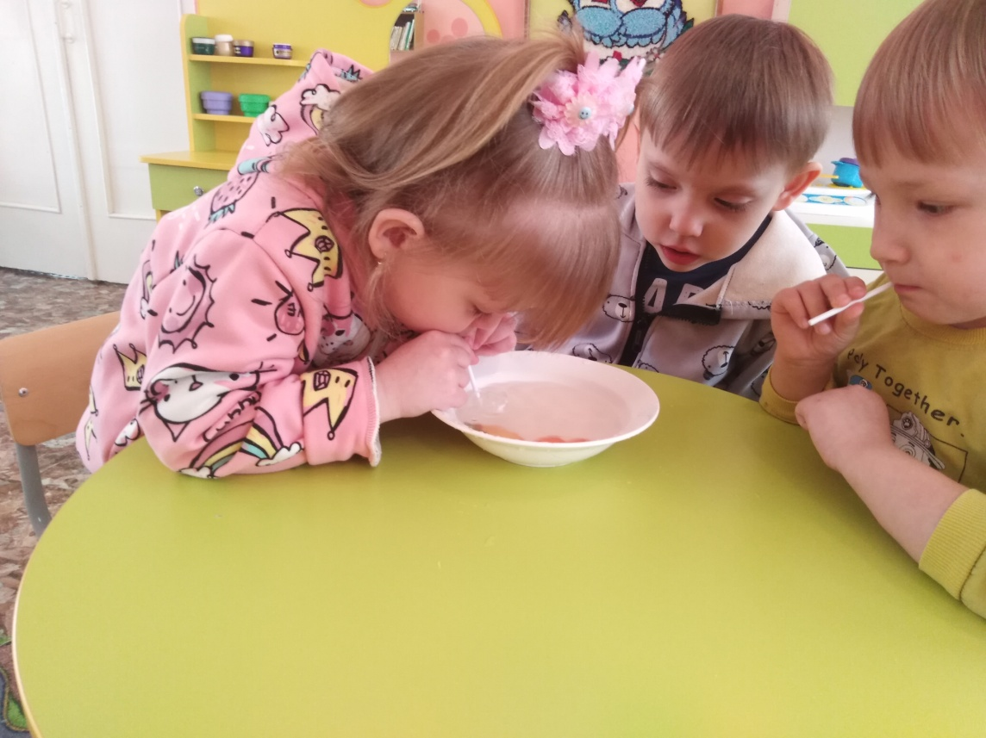

Опыт №3. Игры с воздушным шариком.

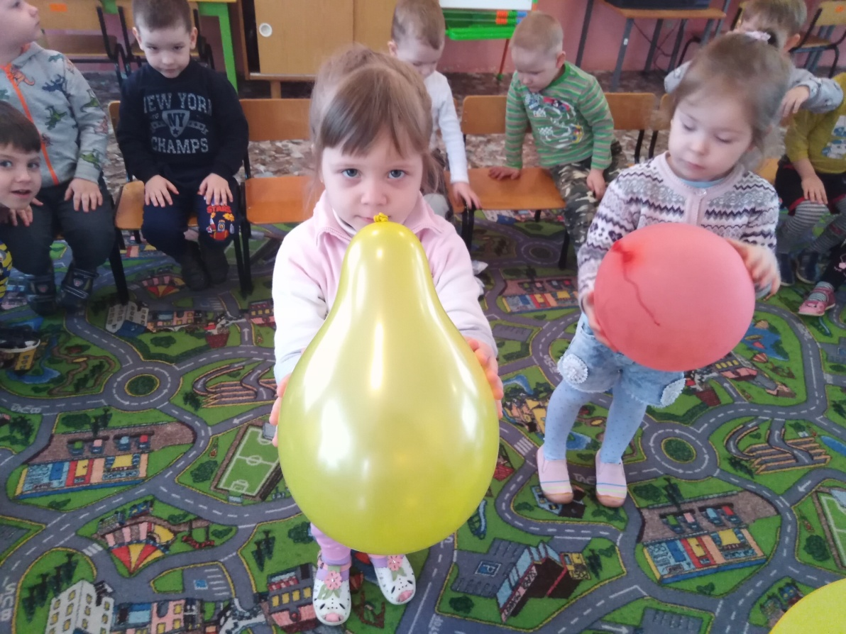

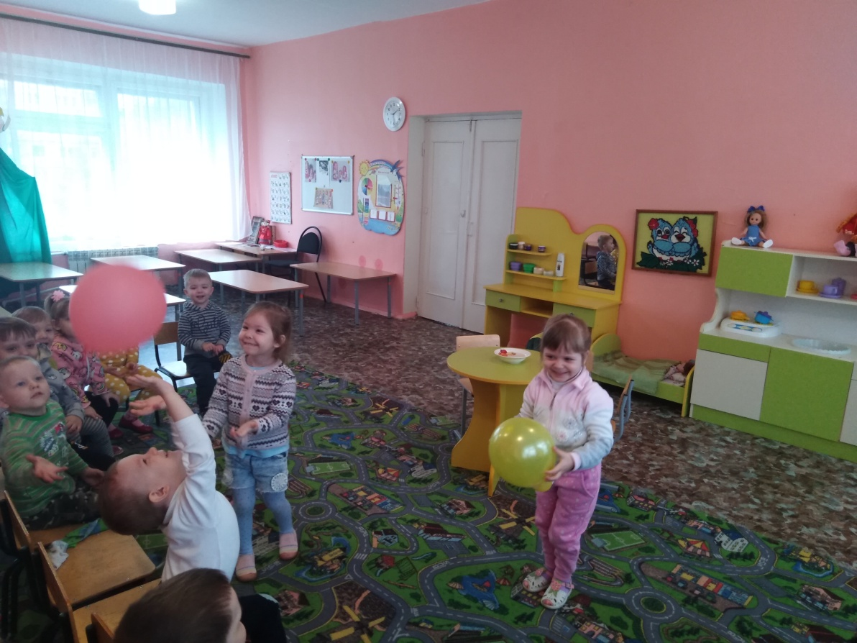

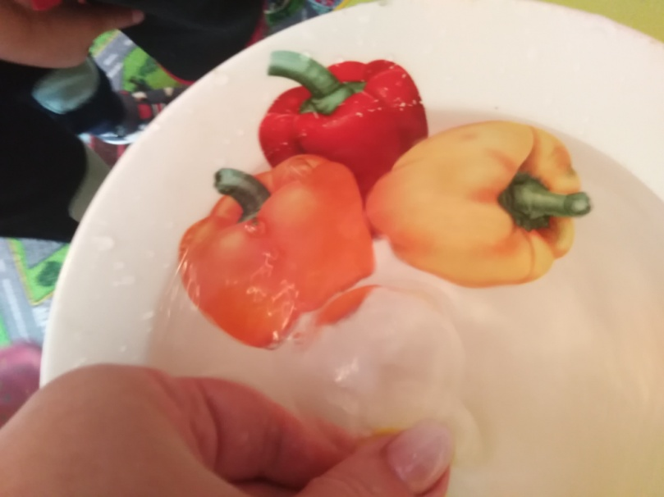

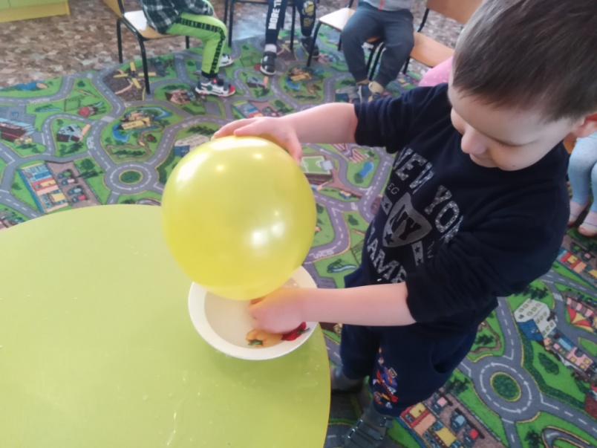

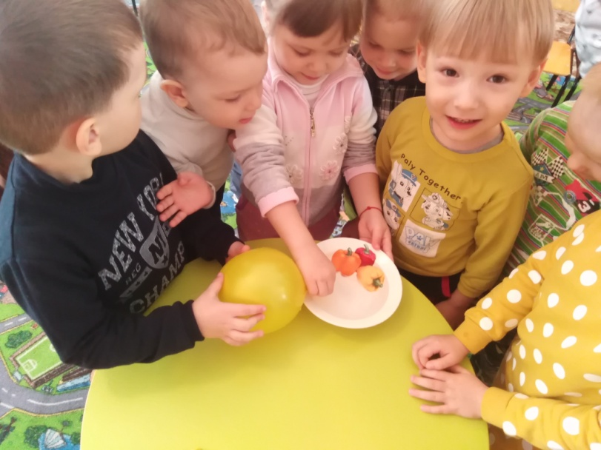

Опыт №4. Ветер по морю гуляет.

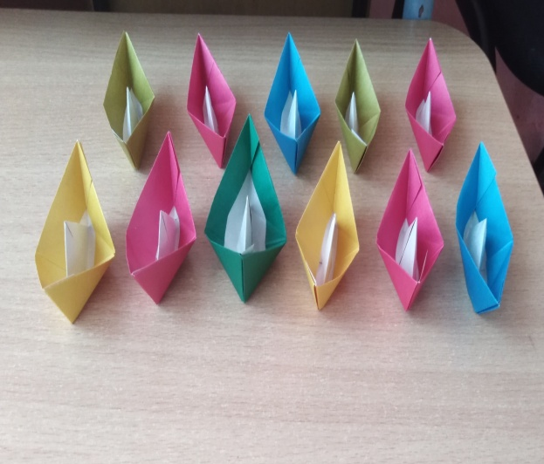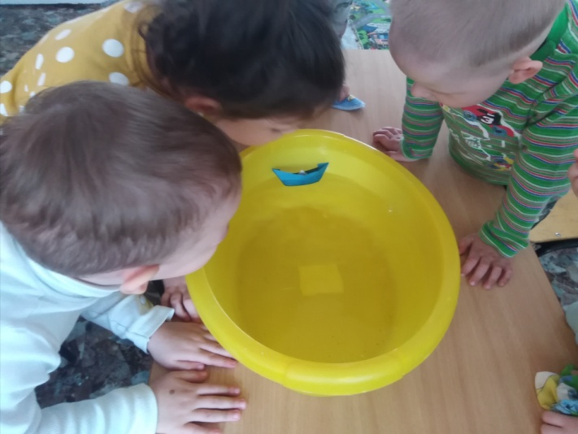

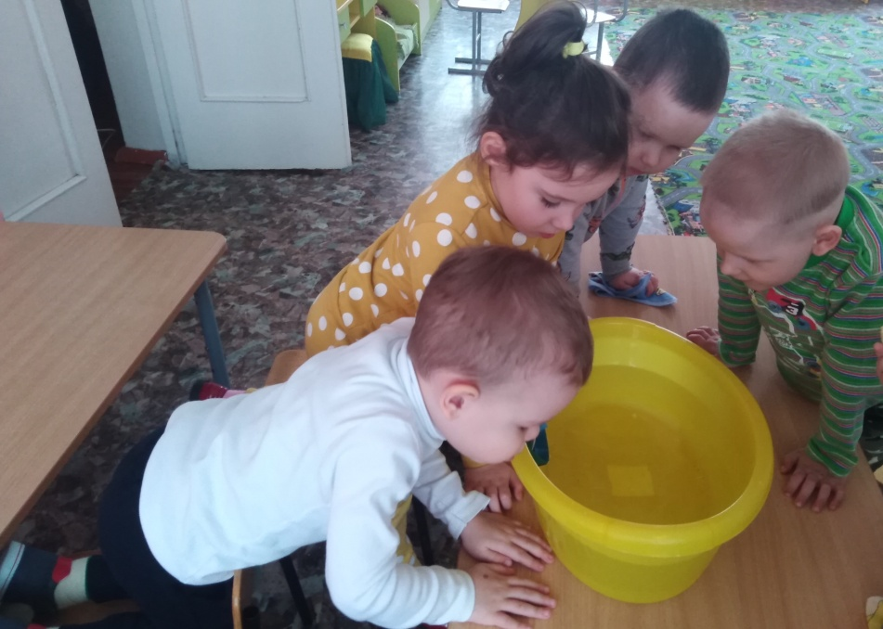

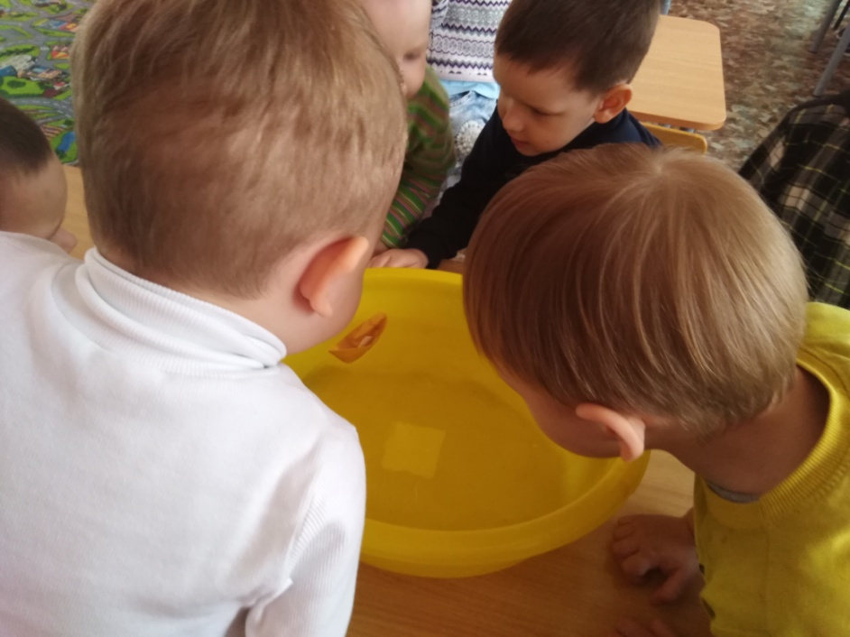

Опыт №5. Проверяем, как разные материалы пропускают воду.

